Положение:
о проведении открытой тренировки по каратэ-до среди детей
22 ноября 2014

Цели и задачи тренировки:
Открытая детская тренировка по каратэ-до является индивидуальным для каждого спортсмена мероприятием.
Тренировка проводиться с целью:
- подготовка спортсменов к новогоднему турниру;
- совершенствование технического и тактико-технического мастерства спортсменов;
- улучшение общей физической подготовки;
- развитие детского массового спорта;
- ознакомление спортсменов с общими правилами и питания и правильного распорядка дня;
- освоение правил каратэ-до по кумитэ;

Сроки и место проведения:
22 ноября 2014 года (суббота). Место проведения: пос. Удельная, ул. Солнечная, д. 35, ДК победа;

Тренерский состав:
Краплин Александр Алексеевич (КМС, 1 дан)
Гудков Дмитрий Андреевич (КМС, 1 дан)
Ширяева Лидия Евгеньевна (КМС, 1 дан).

Требования к участникам тренировки:
К участию на тренировку допускаются: спортсмены от 7 до 14 лет включительно, имеющие квалификацию по каратэ-до не ниже 9 кю (белый пояс)
Каждый спортсмен должен иметь при себе инвентарь:
- Кимоно;
- Защита на руки (накладки белого, красного или синего цвета для каратэ-до);
- Скакалки;
- Бутылка с питьевой водой;
- Полотенце;
- Сменная обувь (тапочки, чешки).

Программа тренировки:
11:00 – 12:30: первая тренировка
12:30 – 13:00: перерыв
13:00 – 14:30: вторая тренировка.

Первая тренировка включает в себя:
разминку, основы передвижения в кумитэ, техника кумитэ.
Перерыв включает в себя:
прием пищи, семинар по правильному питанию;
Вторая тренировка включает в себя:
технику кумитэ, тактику поединка, кумитэ (свободные поединки).

«Настоящее положение является официальным приглашением на тренировку»

Заявки на участие:
Предварительную заявку спортсменов, об участии в тренировке, необходимо предоставить тренерам до 15 ноября включительно. Каждый тренер делает собственную пометку о здоровье спортсмена.

№ | Ф.И.О. участника | пол | Дата рождения | Возраст  (полных лет) | Квалификация, кю | Тренер | Здоров | Взнос

Финансовые условия:
Заявочный взнос устанавливается в размере:
1200 руб. – за одного спортсмена, участвующего в совместной тренировке;
В стоимость тренировки входит обеспечение спортсменов легким питанием и питьем
между тренировками.

«Настоящее положение является официальным приглашением на тренировку»

Приложение 1.

Схема проезда:

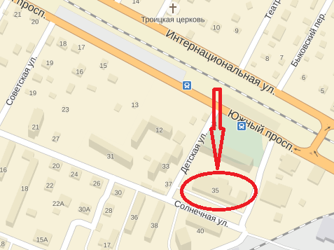

«Настоящее положение является официальным приглашением на тренировку»

